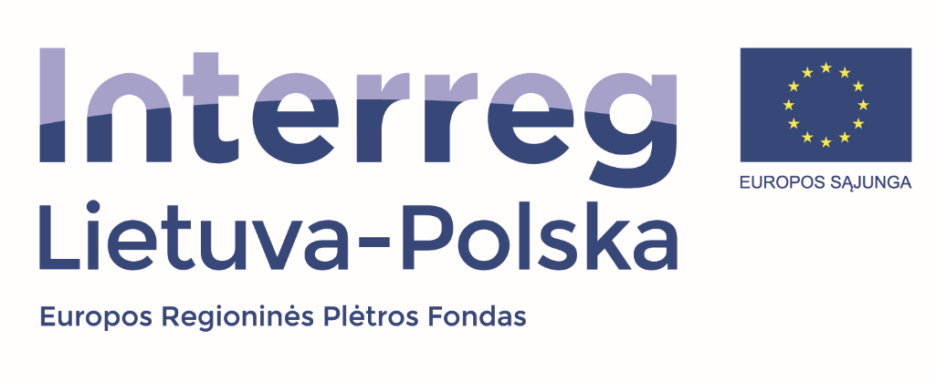
ATRANKOS Į PROJEKTO NR. LT-PL-5R-363 „KAIMYNINES ŠALIS JUNGIANČIO BENDRO VANDENS KELIO VYSTYMAS TVARIAM TURIZMUI IR BENDRADARBIAVIMUI“ PRIEMONĖJE NUMATYTUS LAIVAVEDŽIŲ KURSUS KRITERIJAI
- Veiklos pavadinimas – laivavedžių kursai, siekiant gauti tarptautinį motorinio pramoginio laivo be galios apribojimo vidaus ir jūros vandenyse laivavedžio pažymėjimą.
- Laivavedžių kursų programą sudaro: teoriniai (123 val.) ir praktiniai (27 val.), įskaitant 12 val. praktinio vairavimo, mokymai. Iš viso 150 val.
- Laivavedžių kursai, pagal žemiau nurodytus kriterijus atrinktiems asmenims, nemokami.
- Laivavedžių kursų vieta: teoriniai mokymai - planuojami Alytuje, praktiniai mokymai – mokymų paslaugą teikiančios įstaigos bazėje (bus aiški tik viešojo konkurso metu atrinkus paslaugos teikėją).
- Laivavedžių kursų galutinis rezultatas – laivavedžių kursų baigimo pažymėjimas, prieš tai išlaikius mokyklinį egzaminą ir atlikus praktinį vairavimą, ir informacijos apie sėkmingai baigusius mokymus asmenis pateikimas Lietuvos transporto saugos administracijai (LTSA).
- Laivavedžio kursų baigimo pažymėjimas suteikia teisę asmeniui laikyti egzaminą LTSA ir, sėkmingai išlaikius, – gauti laivavedžio pažymėjimą. Už egzamino (taip pat pakartotinių egzaminų) apmokėjimą LTSA atsakingas asmuo baigęs laivavedžių kursus.
- Laivavedžių mokymuose gali dalyvauti 20 asmenų (5 rezerviniai, jeigu atsisakytų atrinktieji), kurie atrenkami pagal šiuos kriterijus ir jų vertes:
  - Privalomieji (neatitikus šių kriterijų, prioritetiniai kriterijai nevertinami):
    - Norintis ir galintis dalyvauti laivavedžių kursuose, kai teoriniai mokymai atliekami Alytuje, o praktiniai mokymai – nustatyta tvarka parinkto paslaugos teikėjo bazėje - pateikiamas rašytinis patvirtinimas;
    - Gyvenantis Nemuno aukštupio savivaldybėse: Druskininkų, Varėnos r., Lazdijų r., Alytaus m., Alytaus r., Prienų r., Birštono, Kaišiadorių r., Kauno m. ir Kauno r. - pateikiama pažyma apie asmens deklaruotą gyvenamąją vietą;
    - Grupė formuojama atsižvelgiant į jos dalyvių gyvenamos vietos geografinį faktorių, siekiant, kad būtų ne mažiau kaip po vieną asmenį iš visų paminėtų savivaldybių (išskyrus atvejus, kai nėra pageidaujančiųjų mokintis arba jie neatitinka nustatytų reikalavimų).
  - Prioritetiniai (vertinami balais):
    - Asmens vykdoma veikla susijusi su vandens turizmu Nemuno upės aukštupyje (Nemuno upė nuo Birštono sav. iki sienos su Baltarusijos Respublika) (toliau – Nemuno aukštupys) – pateikiamas asmens veiklą vandens turizmo srityje pagrindžiantis laisvos formos aprašymas - 10 balų.
    - Asmens planuojama veikla susijusi su vandens turizmu Nemuno upės aukštupyje (Nemuno upė nuo Birštono sav. iki sienos su Baltarusijos Respublika) – pateikiamas asmens planuojamą veiklą vandens turizmo srityje pagrindžiantis laisvos formos aprašymas - 5 balai.
    - Asmuo turi motorinę plaukiojimo priemonę, ar dirba įmonėje turinčioje šią priemonę, ir su ja planuoja plaukioti Nemuno upės aukštupyje – pateikiami plaukiojimo priemonės turėjimą patvirtinantys dokumentai ir laisvos formos deklaracija, kad su šia plaukiojimo priemone planuoja plaukioti Nemuno upės aukštupyje - 2 balai.
    - Asmuo planuoja įsigyti motorinę plaukiojimo priemonę ir su ja planuoja plaukioti Nemuno upės aukštupyje – pateikiama laisvos formos deklaracija, kad planuoja įsigyti motorinę plaukiojimo priemonę, su kuria planuoja plaukioti Nemuno upės aukštupyje - 1 balas.
- Atranką į laivavedžių kursus atlieka VĮ Vidaus vandens kelių direkcija, konsultuojantis su projekto pagrindiniu partneriu - VšĮ Nemuno euroregiono Marijampolės biuru ir Nemuno aukštupio savivaldybių turizmo informacijos centrų funkcijas atliekančiomis tarnybomis.
- Apie atrinktus asmenis, dalyvauti Laivavedžių kursuose bus informuotas viešojo pirkimo būdu atrinktas Paslaugos teikėjas, kuris bus įpareigotas atlikti laivavedžių kursų mokymus. Preliminariai – mokymai bus atliekami 2021 m. liepos-rugpjūčio mėn., apie konkrečias dienas ir kursų vietą kursų dalyvius iš anksto informuos Paslaugos teikėjas.
- Asmenys dokumentus nurodytus 7 punkte bei savo kontaktinę informaciją (vardas, pavardė, el.p., mob.tel.) prašomi teikti VĮ Vidaus vandens kelių direkcijai el.p. vvkd@vvkd.lt (kopija – aurelijus.rimas@vvkd.lt) su nuoroda pavadinime LT_PL iki 2021. 04.30 dienos pabaigos (pildoma Paraiškos forma ir pridedami prašomi dokumentai).

Dėl informacijos prašome kreiptis į VĮ Vidaus vandens kelių direkcijos atsakingus asmenis:
Aurelijus Rimas, 865762251, aurelijus.rimas@vvkd.lt
Dainius Balevičius, 864550897, dainius.balevičius@vvkd.lt

